Курсов проект

На Васил Иванов Тодоров, фN 82129, КН, ФМИ

Курс: „Математическо моделиране в биологията“

Преподавател: доц. Милен Борисов

СУ, ФМИ летен семестър на учебната 2023/2024

Тема:

**Модел на системата хищник-жертва с инфекциозна болест при жертвата**

Абстракт:

**С помощта на реакционна мрежа и динамична система ще се изследва модела аналитично и графично. Ще се покаже (графично), че ако хищникът лови по-лесно заразените индивиди на жертвата, то той може да спомогне за по-бързо преодоляване на заразата от страна на жертвата.**

I. Въведение в проблема

Ще се стремим да отговорим на въпроса как различните популации, които делят една и съща екосистема, си взаимодействат една с друга и дават обратна връзка една за друга. Има много такива примери, но най-познатият от тях е случаят, при който една популация се изхранва с друга популация. Имаме хищническа популация, която се храни с жертва. Имаме взаимодействие между хищник и жертва.

При малка гъстота на хищниците те ще могат много по-лесно да намират храна и ще им е много по-лесно да си уловят жертва. Щом хищниците си намират по-лесно храна, тяхната популация започва да нараства. Ще е по-възможно жертвата да бъде хваната. Ще има повече ловци наоколо, повече хищници. Тогава популацията ще започне да намалява до степента, в която ако популацията на жертвата стане прекалено малка, хищникът ще започне да има затруднения в намирането на храна и неговата популация ще започне да намалява . Това е  е добре познато като цикъла хищник-жертва.

II. Представяне чрез реакционна мрежа

Реакционната мрежа е математически модел, който се използва за описание на взаимодействията между множество биологични елементи в система. Тя се състои от възли (съединения) и ребра (реакции), които показват как биологичните елементи реагират помежду си.

В реакционната мрежа всеки биологичен елемент се представя като възел, а всяка реакция се представя като ребро, което свързва възлите, участващи в реакцията. Реакционните мрежи се използват в различни области на науката, като биоинформатика, молекулярна биология, химия, системна биология и др.

Реакционните мрежи могат да бъдат анализирани за да се разбере поведението на системата като цяло, да се предскажат резултатите от определени реакции или условия и да се идентифицират ключови компоненти или взаимодействия, които контролират функционирането на системата.

Ето един модел на реакционна мрежа, която реализира хищник-жертва с инфикциозно заболяване при жертвата (използваме „*Закон за действие на масата*“):

$$P+I (k1)→I+I$$

$$H+P (k2)→H+H$$

$$H+I (k3)→H+H$$

$$P (k4)→P+P$$

$$H(k5)→⊘$$

Тук:

* P - жертва
* I -инфектирана жертва
* H – хищник
* k1 – коефициент на заразяване на жертвата
* k2 – коефициент на ловуване на здравите жертвати
* k3 – коефициент на ловуване на болните жертвати
* k4 – коефициент на размножаване на жертвата
* k5 – коефициент на умиране на хищника

За да моделираме системата хищник-жертва с инфекциозна болест при жертвата, можем да използваме реакционна мрежа и да я превърнем в динамична система от диференциални уравнения.

III. Представяне чрез динамична система

Динамичната система е математичен модел, който описва развитието на система във времето. Тя се състои от множество променливи, наречени състояния, които се променят във времето в съответствие с някакви правила или закони.

Представяме чрез динамична система реакционна мрежа от прдишната точка:

$$dP=k4*P-k1*P*I-k2*H*P$$

$$dI=k1*P*I-k3*H*I$$

$$dH=k2*H*P+k3*H*I-k5*H$$

Това е моделът, който комбинира хищник-жертва взаимодействията с разпространението на инфекциозна болест в популацията на жертвата. Той ни позволява да анализираме как възниква и се развива болестта във времето и как това влияе на динамиката на популациите на хищници и жертви.

IV. Разглеждане на специфични случаи чрез графични илюстрации

Графиките ще са базирани върху реакциония и динамичен модел от предишните точки:

* червено – инфектирани жертви (I)
* синьо – здрави жертви (P)
* жълто – хищници (H)

1. Графика при коефициенти с равни стойности

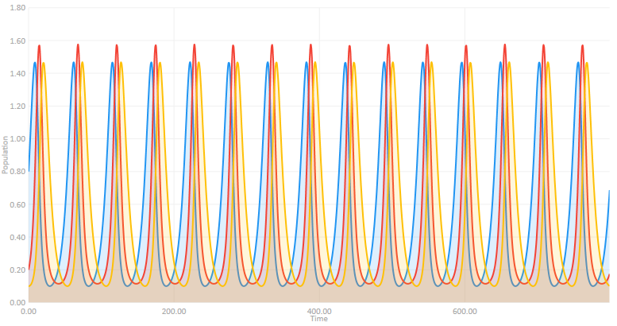

Тук:

* k1 = 0.1 (коефициент на заразяване на жертвата)
* k2 = 0.1 (коефициент на ловуване на здравите жертвати)
* k3 = 0.1 (коефициент на ловуване на болните жертвати)
* k4 = 0.1 (коефициент на размножаване на жертвата)
* k5 = 0.1 (коефициент на умиране на хищника)

Извод:

Графиката отразява как при еднакви коефициенти има периодичност на популациите.

1. Графика при която хищника ловува повече инфектирани

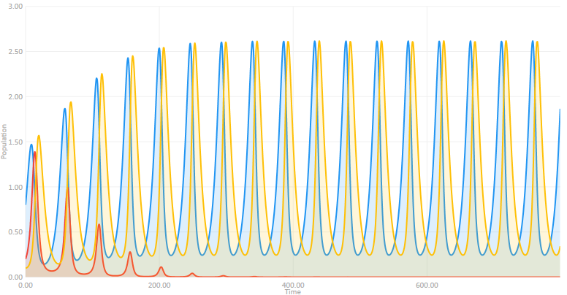

Тук:

* k1 = 0.1 (коефициент на заразяване на жертвата)
* k2 = 0.1 (коефициент на ловуване на здравите жертвати)
* k3 = 0.115 (коефициент на ловуване на болните жертвати)
* k4 = 0.1 (коефициент на размножаване на жертвата)
* k5 = 0.1 (коефициент на умиране на хищника)

Извод:

Графиката отразява как при нарастване на ловуване на болните жертви спрямо здравите , то заразата изчезва.

1. Графика при която скоростта на ловуване на заразените се доближава до скоростта на заразяване на жертвите (с нарастнали коефициенти k1 и k3)

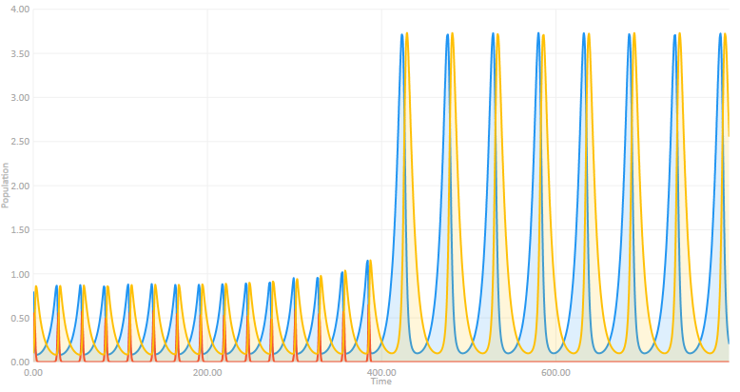

Тук:

* k1 = 1.43 (коефициент на заразяване на жертвата)
* k2 = 0.1 (коефициент на ловуване на здравите жертвати)
* k3 = 1.43 (коефициент на ловуване на болните жертвати)
* k4 = 0.1 (коефициент на размножаване на жертвата)
* k5 = 0.1 (коефициент на умиране на хищника)

Извод:

Графиката отразява значително нарастване на популациите на хишник-жертва след като заразата изчезне.

1. Графика при която скоростта на ловуване на здравите жертви е по-голяма от тази на заразените жертви

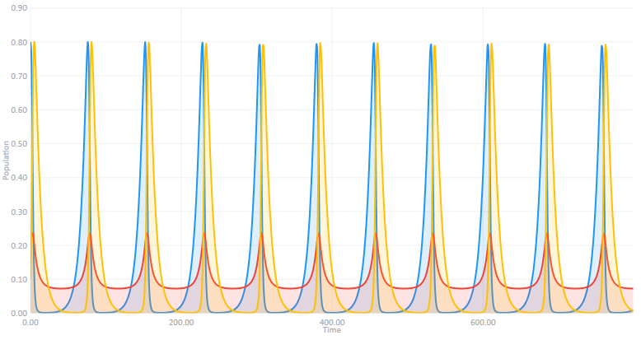

Тук:

* k1 = 0.1 (коефициент на заразяване на жертвата)
* k2 = 0.7 (коефициент на ловуване на здравите жертвати)
* k3 = 0.1 (коефициент на ловуване на болните жертвати)
* k4 = 0.1 (коефициент на размножаване на жертвата)
* k5 = 0.1 (коефициент на умиране на хищника)

Извод:

Графиката отразява периодичност сходна на графика 1. Разликата тук е че се наблюдава значително по-малка популация на заразените жертви.

1. Графики при които скоростта на ловуване на здравите жертви е много по-голяма от тази на заразените жертви

а)

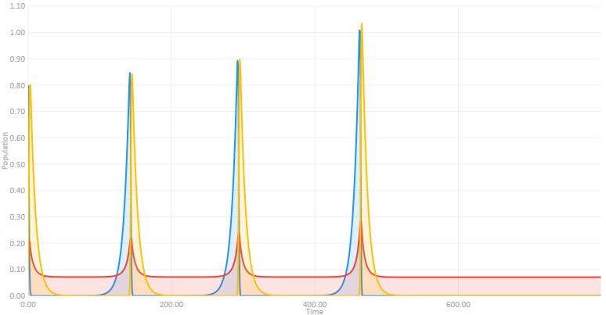

Тук:

* k1 = 0.1 (коефициент на заразяване на жертвата)
* k2 = 1.6 (коефициент на ловуване на здравите жертвати)
* k3 = 0.1 (коефициент на ловуване на болните жертвати)
* k4 = 0.1 (коефициент на размножаване на жертвата)
* k5 = 0.1 (коефициент на умиране на хищника)

б)

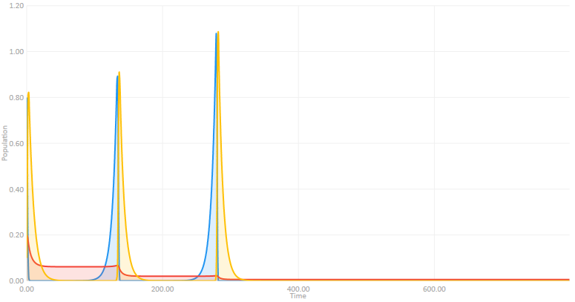

Тук:

* k1 = 0.01 (коефициент на заразяване на жертвата)
* k2 = 1.6 (коефициент на ловуване на здравите жертвати)
* k3 = 0.1 (коефициент на ловуване на болните жертвати)
* k4 = 0.1 (коефициент на размножаване на жертвата)
* k5 = 0.1 (коефициент на умиране на хищника)

Извод:

Графиката отразява как ако хищника ловува над определено ниво здравите жертви, популаците на хищник и жертва изчезват. Забелязва се че при по-малкa скорост на разпространяване на заразата(k1) както е в графика б) популаците на хищник и жертва изчезват по-бързо.

V. Заключение

От графиките на модела хищник-жерва с инфекциозно заболяване може да проследим динамиката на модела. От което може да се съди че , за да изчезне болеста в жертвата трябва хищтника да ловува заразените по бързо от скоростта на разпространение на заразата.

VI. Приложения

Програмен код на модела: https://github.com/VasilTodorov/Grafical_Models

VII. Източници

* [1] Закон за действие на масата
* [2] ChatGPT